ผลการปฏิบัติงานของงานสืบสวน
เดือนกุมภาพันธ์ 2568

เมื่อวันที่ 10 กุมภาพันธ์ 2568 น.ส.วรรณทนา หรือฝน ดอกยี่สุ่น อายุ 20 ปี เลขประจำตัวประชาชน 1-7387-00033-27-0 อยู่บ้านเลขที่ 73 หมู่ที่ 20 ต.กระโพ อ.ท่าตูม จ.สุรินทร์ อาชีพ รับจ้าง โดยกล่าวหาว่า “มีไว้ในครอบครองซึ่งยาเสพติดให้โทษประเภท 1 (เมทแอมเฟตามีน) โดยไม่ได้รับอนุญาต และเสพยาเสพติดให้โทษประเภท 1 (เมทแอมเฟตามีน) โดยฝ่าฝืนต่อกฎหมาย” พร้อมด้วยของกลาง 1.ยาบ้า จำนวน 98 เม็ด 2. กระเป๋าสะพายสีกรมท่า จำนวน 1 ใบ (ที่ใช้ซุกซ่อนยาบ้า)

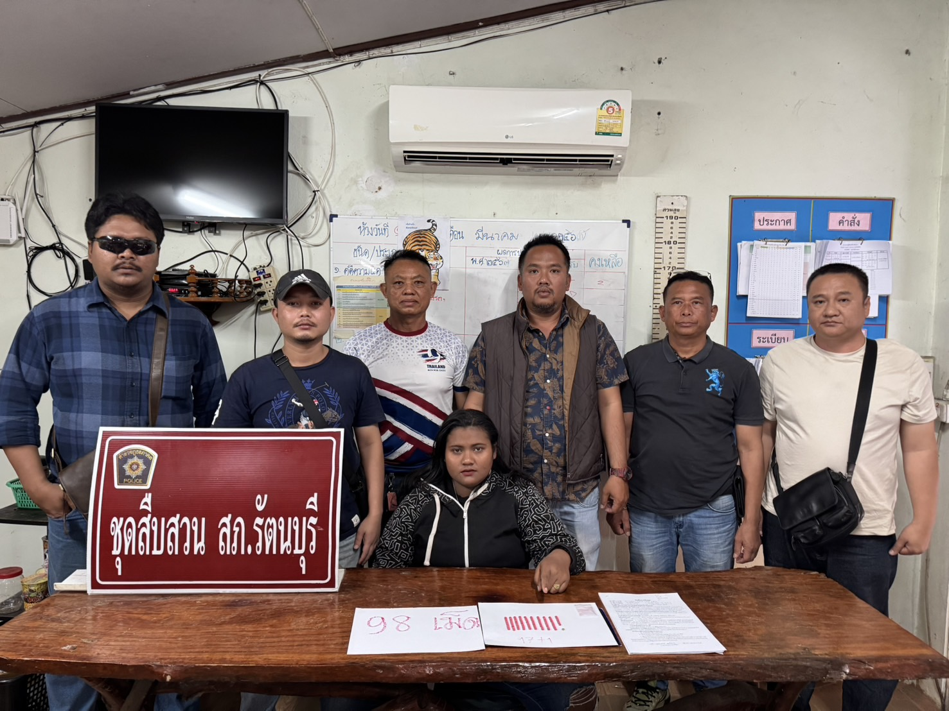

พ.ต.อ.สุวรรณ ผลอินทร์
ผกก.สภ.รัตนบุรี
20 มี.ค.68

